Рабочая тетрадь
ОСНОВЫ ЦВЕТОВЕДЕНИЯ
ЧАСТЬ 1

Автор составитель: Утебаева Д. Е.
Хозяин тетради:

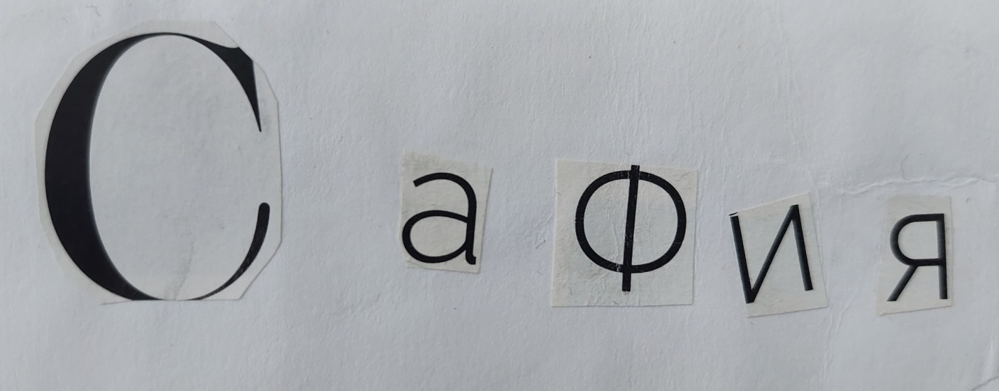

2023
Важно знать!

Цветоведение – наука о природе цвета, его основных свойствах и характеристиках, а также закономерностях его восприятия.
Цвета подразделяются на 2 большие группы: хроматические («цветные») и ахроматические (белый, черный, серый).
Хроматические цвета делятся на:
Основные цвета, которые нельзя получить при смешении других цветов: желтый, красный, синий.
Составные цвета, которые получаются смешением двух основных: фиолетовый, оранжевый, зеленый. Фиолетовый получается из красного и синего, оранжевый – из красного и желтого, зеленый – из желтого и синего.
Сложные цвета состоят из смешения основных и составных цветов разных пропорциях и вариациях в насыщенности и светлоте.

Любой цвет относится либо к холодной, либо теплой гамме и имеет три характеристики: тон, светлоту и насыщенность.
Теплые цвета – это цвета, содержащие желтый и красный.
Холодные цвета – цвета, расположенные от фиолетового до зеленой зоны цветового круга.
Тон – название конкретных оттенков в цветовой палитре, например, желто-зеленый, сине-зеленый и т.д. Часто оттенкам дают более запоминающиеся названия, ассоциирующиеся с цветами конкретных объектов: лимонный, аквамариновый, индиго, мятный, малиновый и т.д.

Цвет имеет 3 основные характеристики:
Цветовой тон - термин цветоведения, определяющий колор. Цветовой тон позволяет отличить один цвет от другого, а так же различать по названию.
Светлота – тон в цвете, тональность или степень отличия цвета от белого и черного.
Насыщенность – интенсивность, степень сочности (яркости) и глубины цвета.
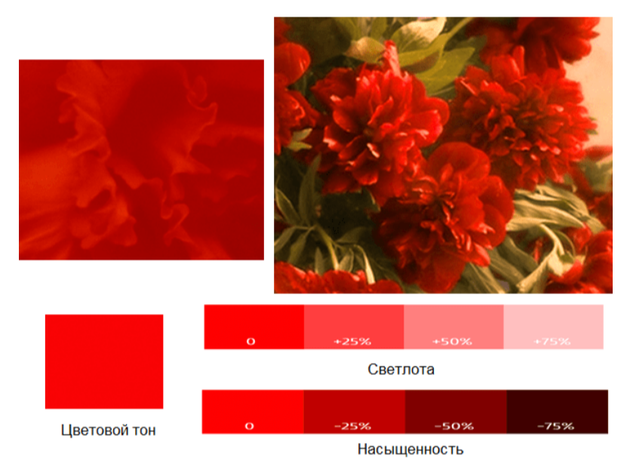
Рисунок №1 - Насыщенность и светлота красного цвета

Материалы необходимые для работы

- Ножницы
- Карандаш простой и точилка
- Клей ПВА или карандаш
- Черные маркер, линер, гелиевая ручка
- Набор акварели
- Гуашь набор 6 цветов (обязательно белый и черный)
- Кисти синтетика №3, 7
- Баночка для воды

Мир теней и силуэтов

Задание 1. «Твоё имя»
- Найди в журнале или газете крупные буквы на белом и черном фоне
- Вырежи буквы и наклей их на обложке тетради, в таком порядке, что бы получилось твое имя

Задание 2. «Игра теней»
- На белом листе нарисуй черной краской зайца, кошки, шарика, на черном - белой краской облако, цветочек, ножницы. Получились силуэты. Силуэт – это изображение, похожее на тень.
Примечания: фигуры для силуэта можно выбрать самостоятельно.

Задание 3. «Серый мир»
- На белом и черных листах смешать белую и черную краску попробовать в разных соотношениях (к черному добавить немного белого и на оборот). Сделать 5-10 смешений

Примечания: во время занятия или на дом можно дать фильмы с Чарли Чаплином, Чудак из 5 «б», «Василиса прекрасная» черно-белую версию, «Фантазеры» (1965). Так же можно найти пару черно-белых фото своих родителей или дедушек или дать задание детям.

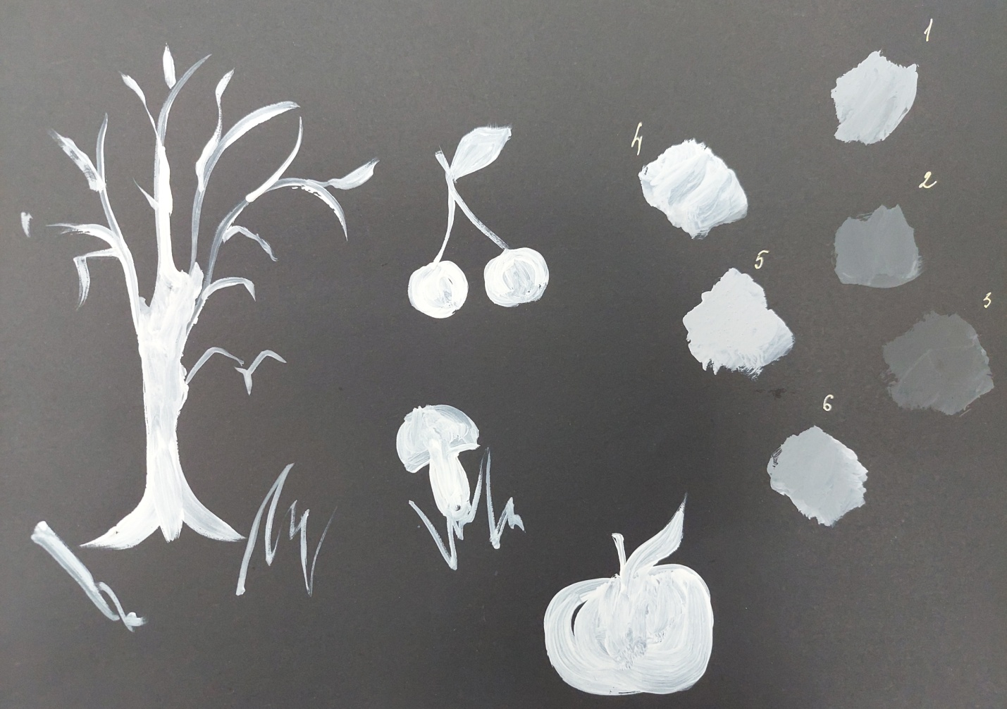

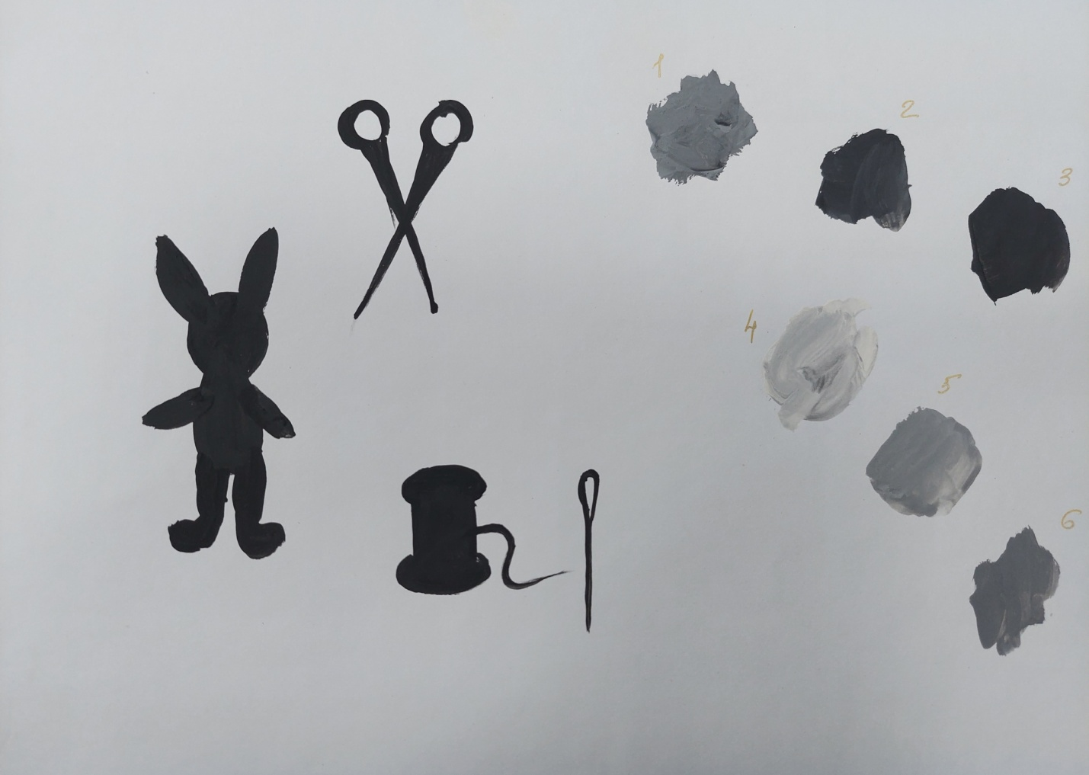
Рисунок №2 – Задание 2 и 3
Мир красок и цветов

Примечания: придумайте в коллективе календарь цвета. Например, 25 февраля все приходят в синем, а 4 марта – в желтом.

Задание 4.«Каша-малаша или посмотри что получилось!»
- В своей палитре приготовь желтую гуашь или акварель 5 ячеек.
- Добавляй в каждую ячейку по чуть-чуть: красного, синего, белого и черного, а в последнюю все кроме белой краски. Что получилось?
- Нарисуй забор простым карандашом и солнышко над ним
- Начиная с первого смешенного цвета выкраси забор по одной дощечки
- Разукрась солнце ярко-желтым
- Маркером или линером обведи линии и дополни мелкими деталями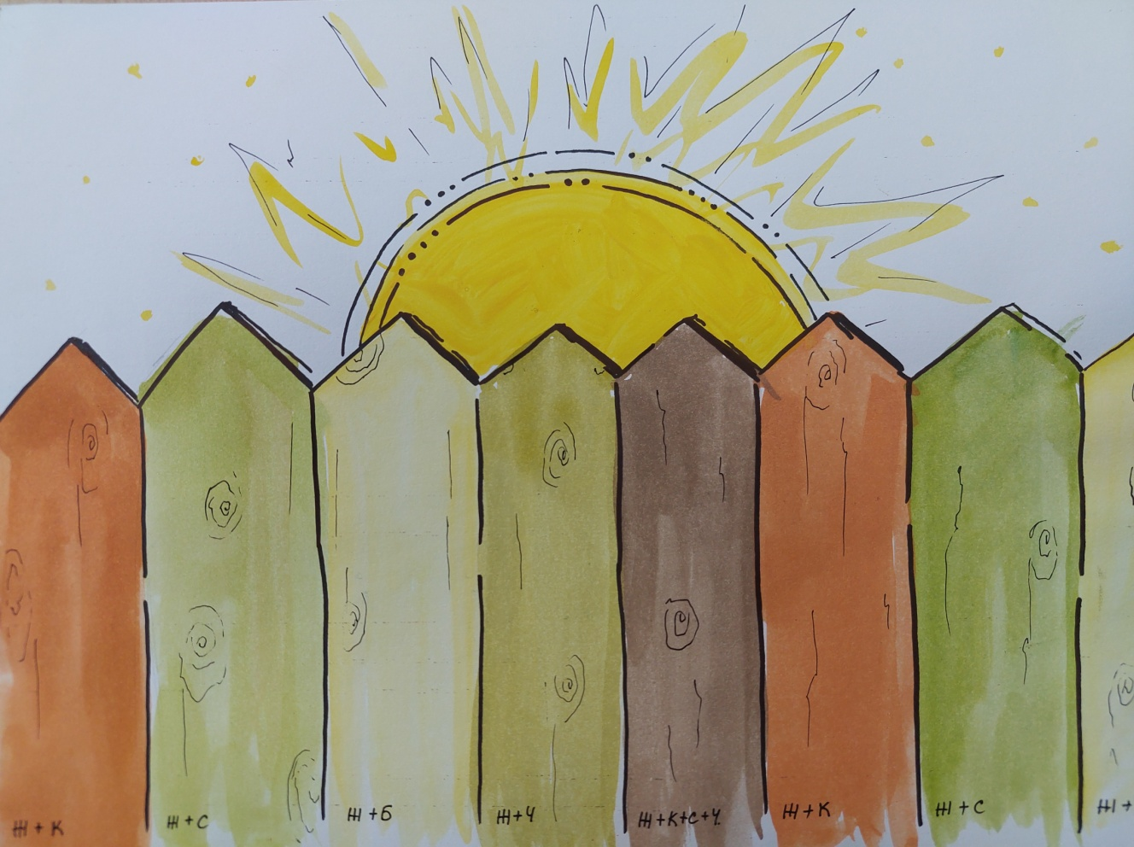
Рисунок №3 – Задание 4
Монохромная вселена

"Монохроматический" - это прилагательное, используемое для описания использования одного цвета - monos по-гречески означает "единственный" или "один", а khroma - "цвет".
Монохромный - одноцветный; выполненный в одном цвете. Но может быть выполнен в разных тонах и оттенках. Разные тона достигаются добавления черного и белого, а оттенки других цветов.

Задание 5. «Какого цвета кобальт?»
- Назови предметы во круг тебя синего цвета
- Собери образцы, цвета (бумага, картон, кусочки ткани или лент, элементы гербария…) и наклей их на лист в виде абстракции
- Подбери к ним названия с помощью цветового круга. Подпиши цвета линером или ручкой

Задание 6. «Праздник к нам приходит»
- Нарисуй простым карандашом гирлянду из флажков и шаров
- Разукрась гуашью гирлянду разные оттенки и тоны синего цвета

Примечания: дома посмотри Морис Метерлинк «Сказка синяя птица» (1976), обрати внимания на сцены в замке Ночи. Какие там оттенки и тона?
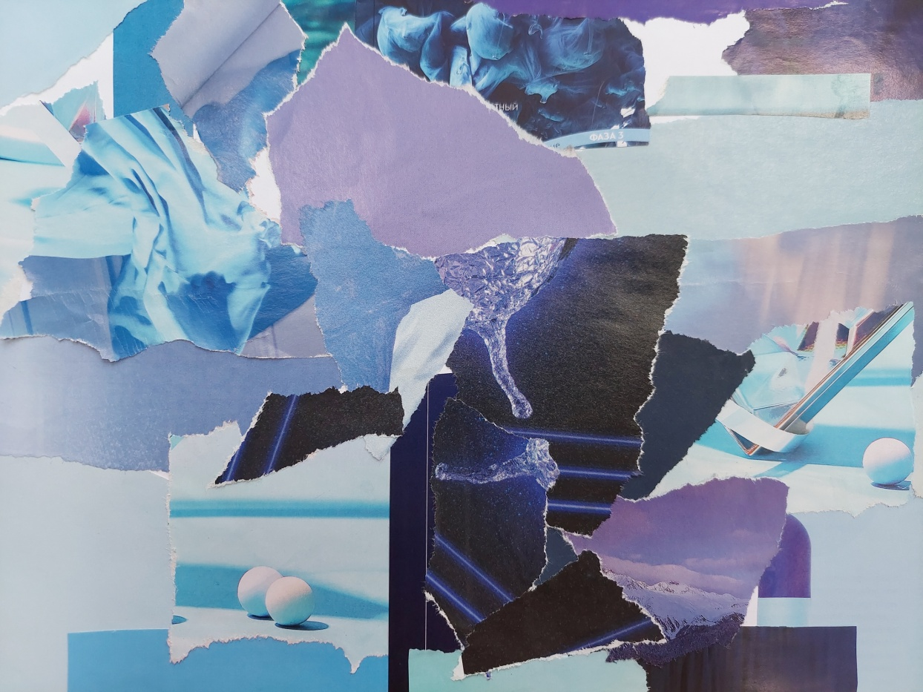
Рисунок №4 – Задание 5
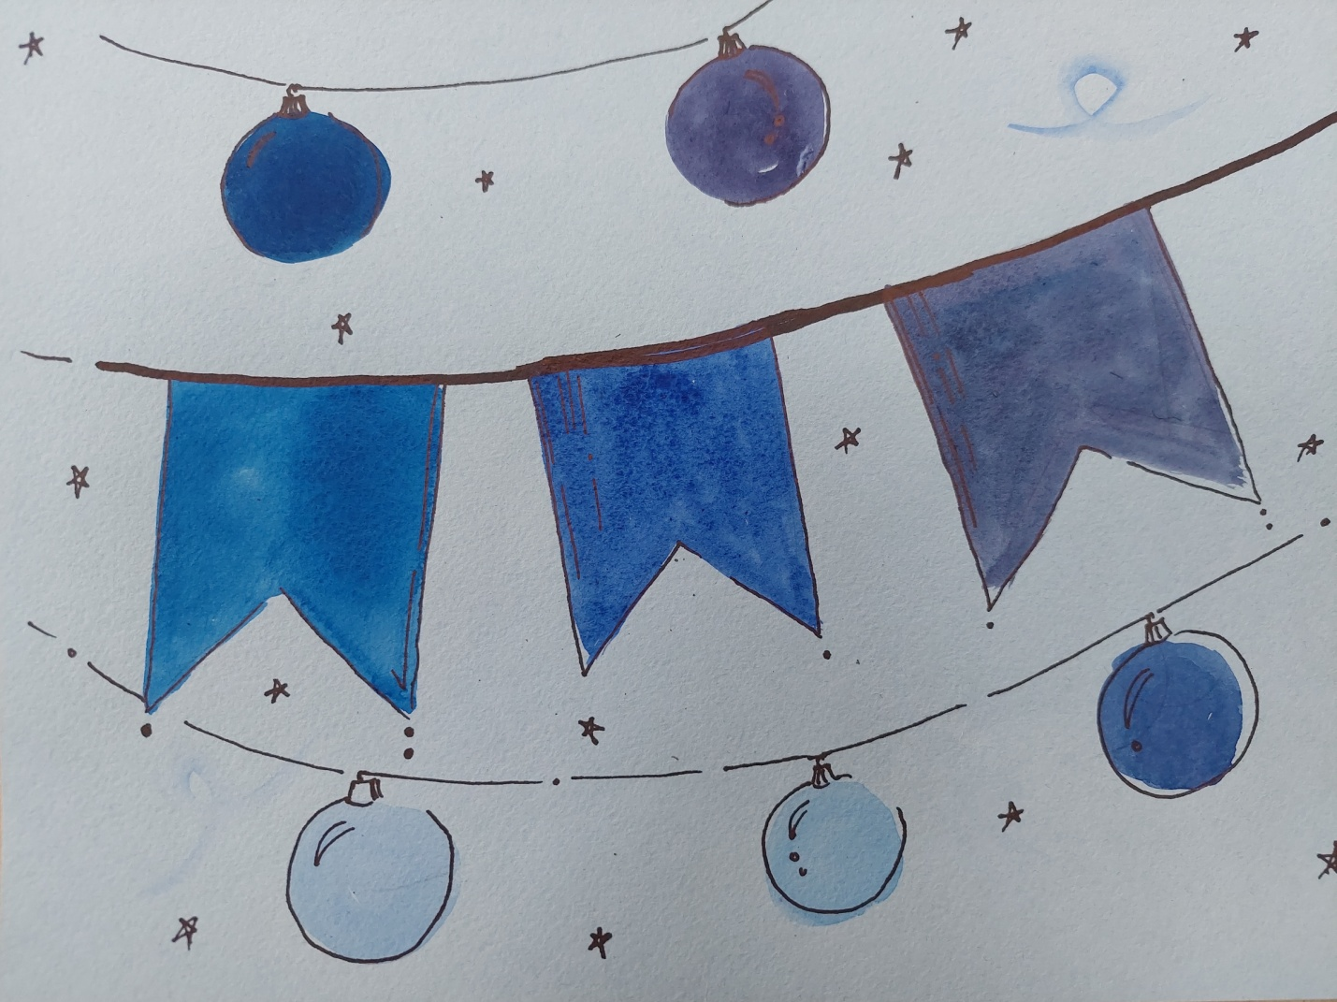
Рисунок №5 – Задание 6

Задание 7. «По играем - тепло или холодно?»
- Назови предметы во круг тебя красного цвета
- Собери образцы, цвета (бумага, картон, кусочки ткани или лент, элементы гербария…) и наклей их на лист в виде абстракции
- Подбери к ним названия с помощью цветового круга. Подпиши цвета линером или ручкой

Задание 8. «Круглое, прекрасное»
Круглое, прекрасное
На дереве растет,
Зеленое и красное
Нам осень подает.
Очень сочен его бок,
Из него прекрасен сок.

- Нарисуй яблоко красного цвета. Только рисуй крупно! Теплый или холодный цвет получился?
- Если предмет получился холодный возьми к нему теплого оттенка карандаш или маркер и на оборот
Рисунок №6 – Задание 7
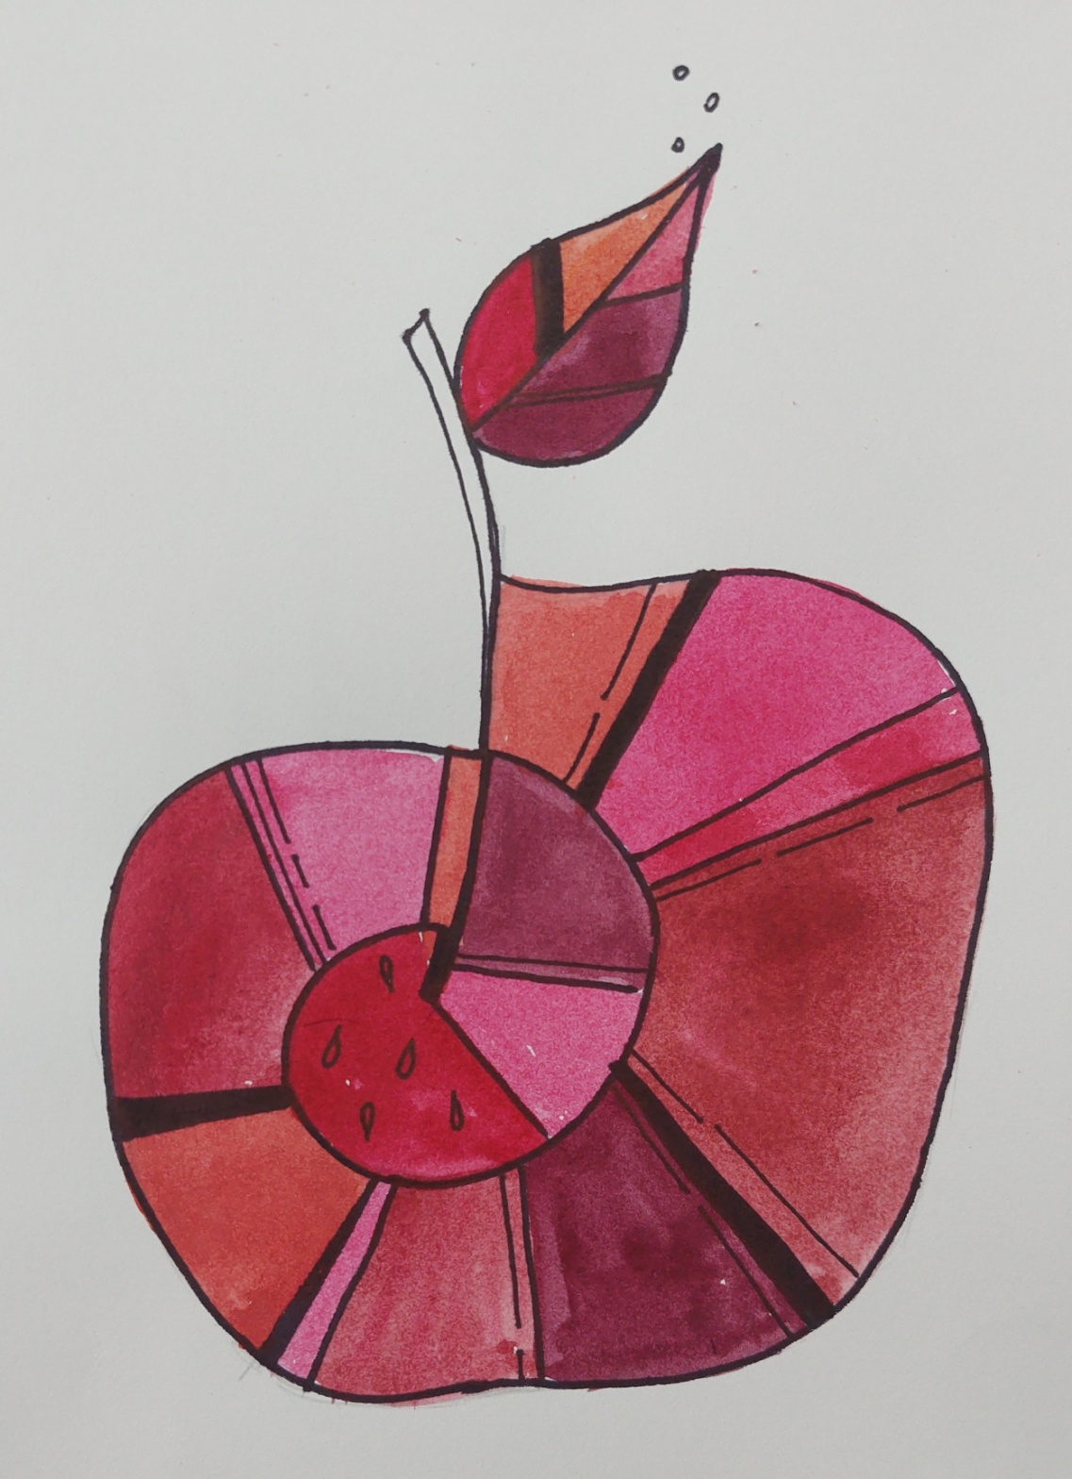
Рисунок №7 – Задание 8

Задание 9. «Много тепла»
- Назови предметы во круг тебя желтого цвета
- Собери образцы, цвета (бумага, картон, кусочки ткани или лент, элементы гербария…) и наклей их на лист в виде абстракции
- Подбери к ним названия с помощью цветового круга. Подпиши цвета линером или ручкой

Задание 10. «Лесная сказка»
- Возьми акварель и намешай 4-5 оттенков желтого. Какие из них теплые какие холодные?
- На листе белой бумаги акварелью нарисуй и закрась разного размера круги и овалы (5-6 шт).
- После высыхания сомни аккуратно бумагу и вырежи овалы и круги по контуру
- Карандашом разметь на втором листе, где будут деревья
- Наклей вырезанные фигуры, намазывая клей только на середину. Можно клеить по 2 или 3 фигуры на одно дерево.
- Линером, маркером или карандашом нарисуй стволы деревьев, ручкой добавь мелкие травинки и детали

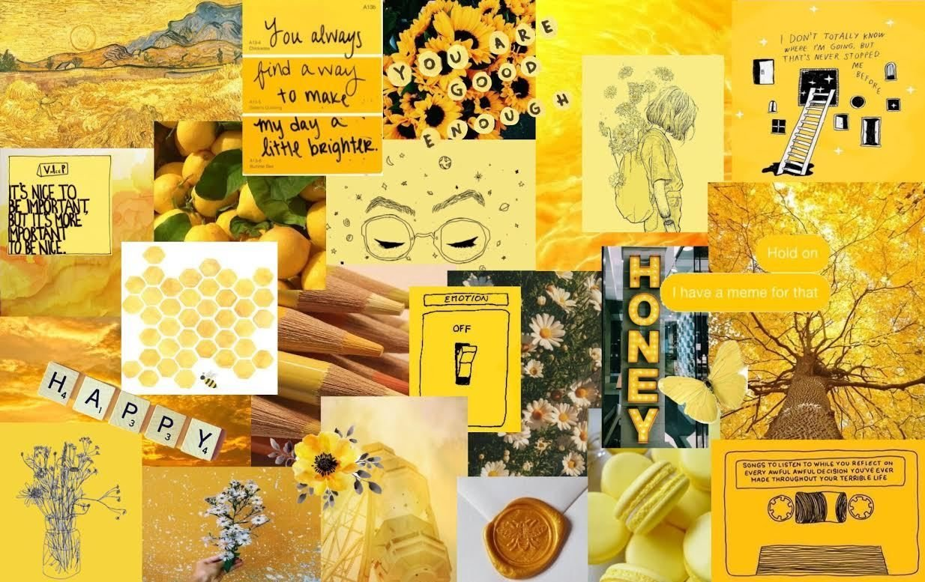
Рисунок №8 – Задание 9
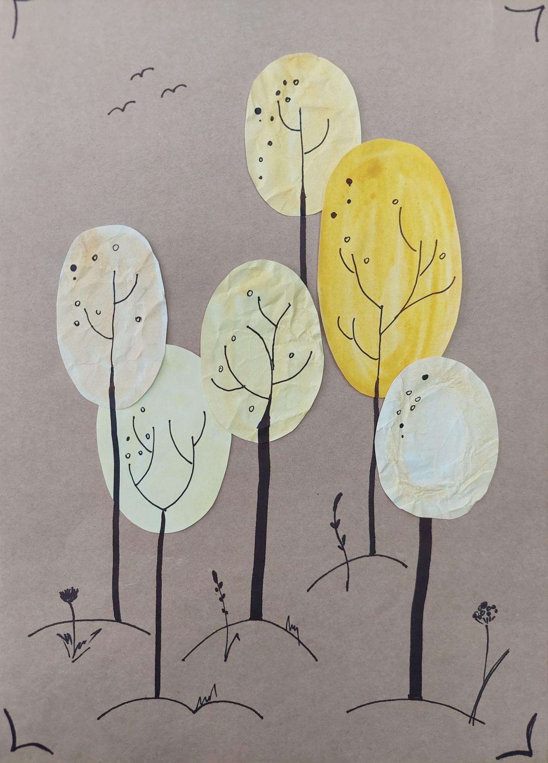
Рисунок №9 – Задание 10

Задание 11. «Калейдоскоп»
- На листе выполни абстракцию «калейдоскоп» с помощью прямых линий или волнистых. Рисуй простым карандашом.
- Гуашью закрашивай полученные фигуры в разные оттенки и тоны
- Маркером или линером обведи линии, нарисованные карандашом.

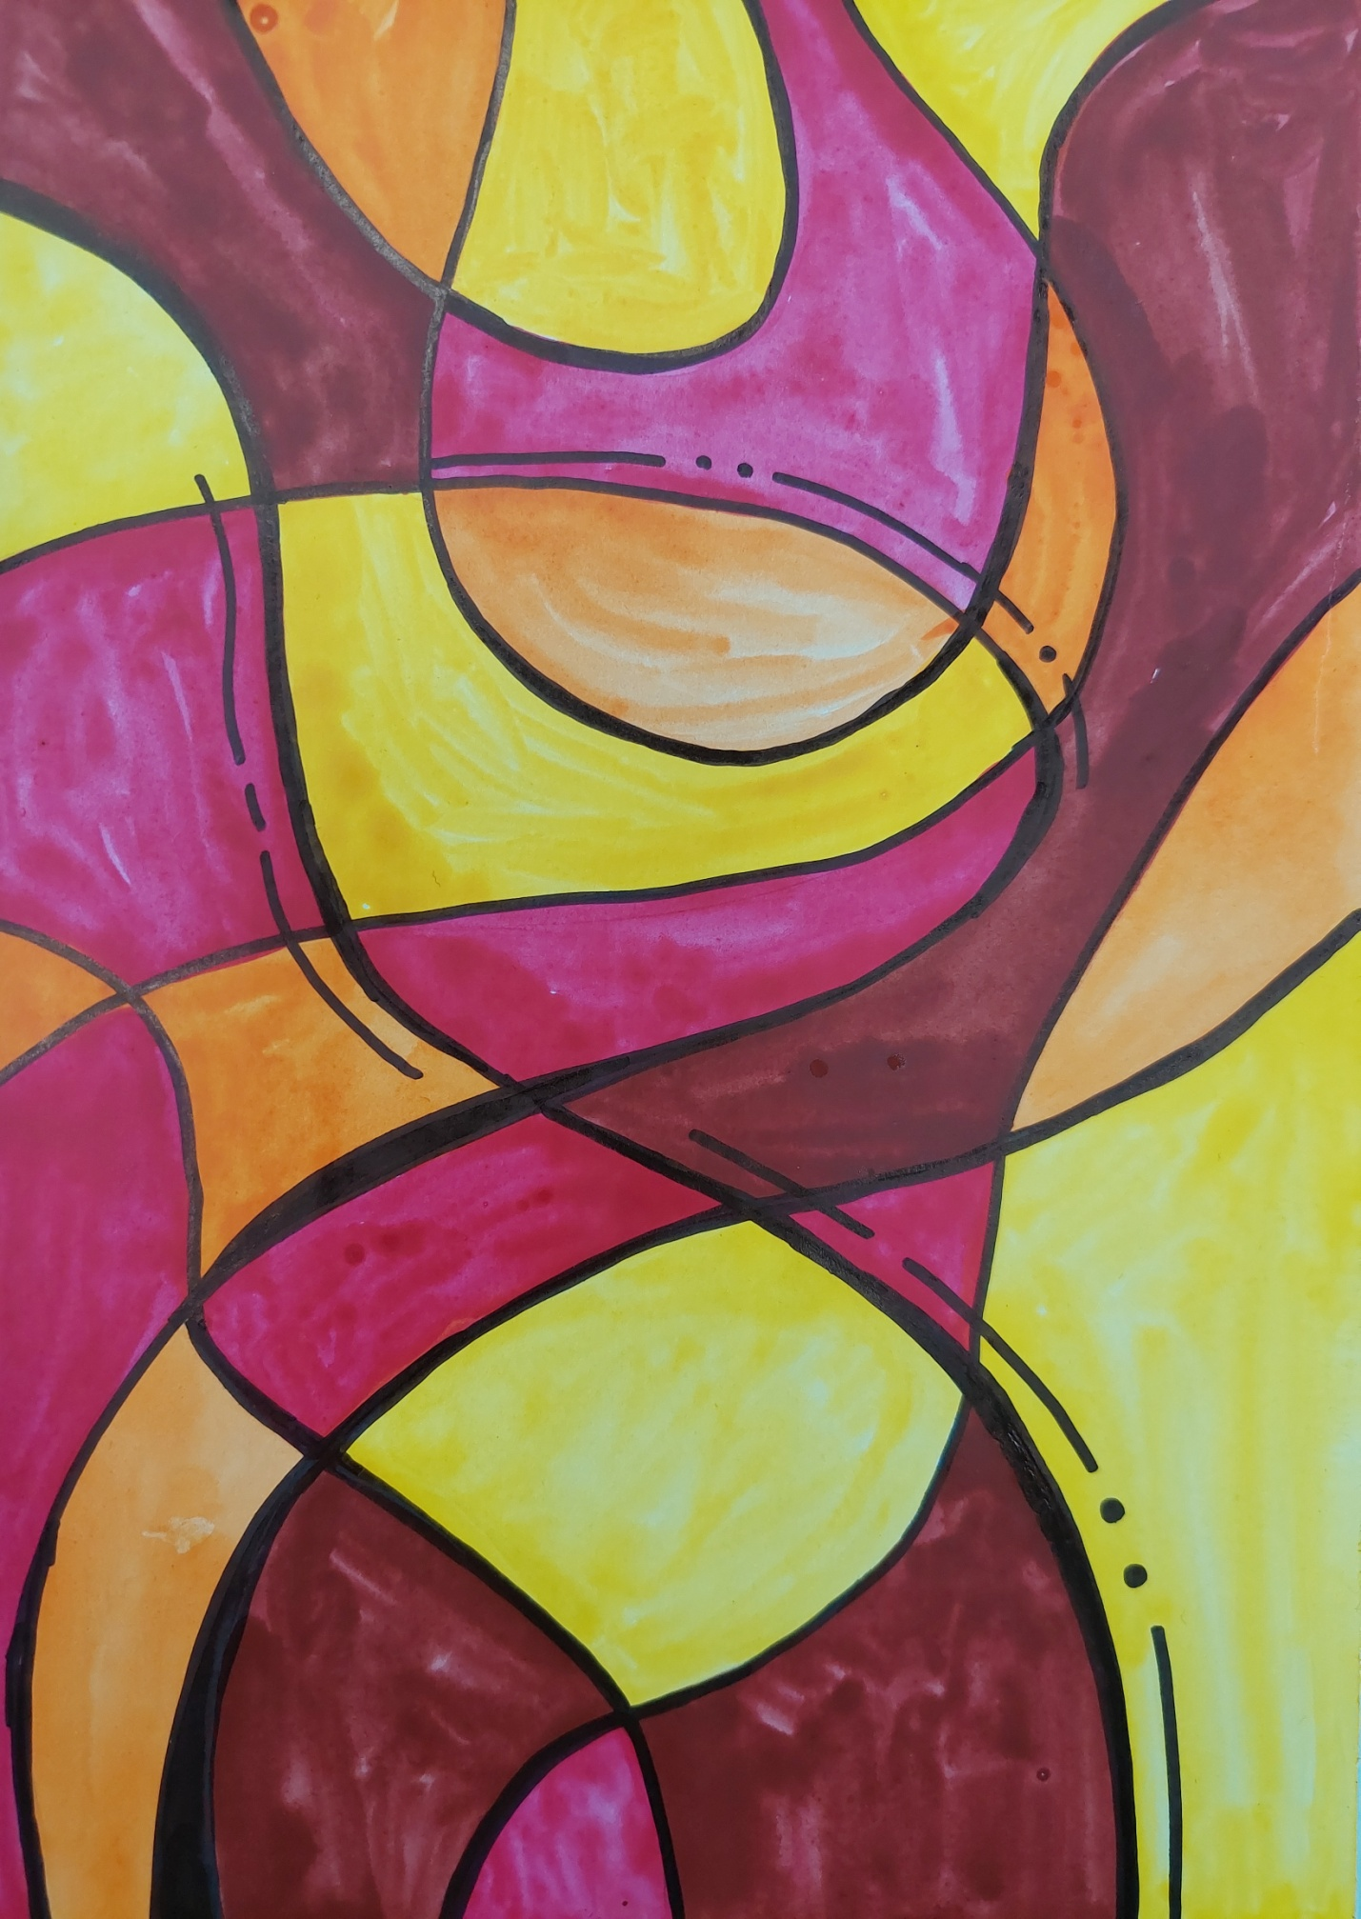
Рисунок №10 – Задание 11

